未经允许 请勿引用

经济预测分析
第 57 期
国家信息中心 2012年11月28日

金融形势分析及2013年政策建议

内容摘要： 2012年以来，央行两次降准、两次降息助力“稳增长”，银根放松促使货币信贷增速反弹，社会融资规模扩大，货币市场利率稳中有降，已经开始对经济发挥效力。2013年经济运行仍面临下行压力，货币政策既要稳增长又要防通胀，在由稳健向“宽松”方向调整时，需要把握好节奏，坚持预调微调和“有保有压”，防止超调。由于经济下行阶段货币政策传导存在障碍，跨境资本流动存在不确定性，货币政策的宽松效果面临挑战。
2012年以来，稳健的货币政策向“宽松”方向微调，降准、降息等政策在5-7月份集中出台，并扩大了存贷款利率浮动区间，使社会资金供应状况有所改善。
一、流动性闸门趋松，融资条件改善
1.M2增速稳中有升，M1增速低位反弹
2012年前4个月，M2增速保持在13%左右；M1增速持续个位数增长，1月份和4月份均处于3.1%的历史最低水平。随着央行两次降准、两次降息，5月份以来，M1增速趋冷状况好转，M2增速则在5、6、7月连续三个月反弹，9、10月份均突破14%的年度增长目标。10月末，M2余额同比增长14.1%，比4月末回升1.3个百分点，比上年同期高1.2个百分点；M1余额同比增长6.1%，比4月末回升3个百分点，但仍比上年同期低2.3个百分点。货币流动性比例（M1/M2）有所下降，10月末为31.32%，比上年同期低2.54个百分点。货币流动性比例反映了货币的“活跃”程度，该比例下降反映出企业与居民持币的交易动机减弱。预计年末M2增速将略超14%的增长目标，M1增速有望反弹至8%左右。

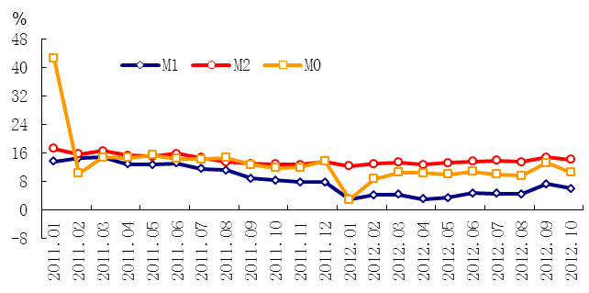
图1： 各层次货币供应量同比增速
数据来源：中国人民银行网站
2.人民币贷款增势良好，贷款期限结构“短期化”
年初以来，人民币贷款增速基本呈稳定微升之势。10月末人民币贷款余额同比增长15.9%，比1月末回升0.9个百分点，比上年同期高0.1个百分点。前10个月人民币贷款增加7.23万亿元，同比多增9590亿元。10月末外币贷款余额同比增长21.3%，比上年同期低3.1个百分点。前10个月外币贷款增加1049亿美元，比上年同期多增250亿美元。
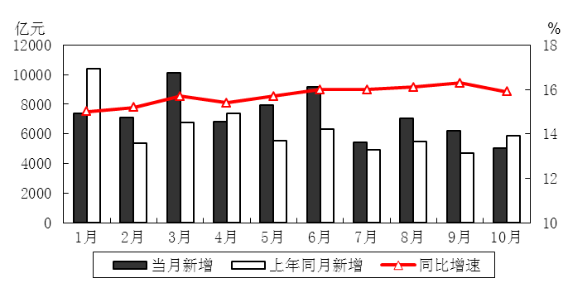
图2： 2012年1-10月各月人民币贷款增长情况
2012年新增人民币贷款结构呈现以下特征：一是“企业多、住户少”。前10个月人民币非金融企业及其他部门贷款累计新增5.13万亿元，同比多增1.01万亿元；住户贷款累计新增2.07万亿元，比上年同期少增596亿元。二是“短期贷款与票据融资多、中长期贷款少”。前10个月人民币短期贷款累计新增3.6万亿元，同比多增6008亿元；票据融资新增7580亿元，同比多增8348亿元；中长期贷款新增2.64万亿元，同比少增5753亿元。三是房地产贷款下半年增速反弹。9月末，人民币房地产贷款余额同比增长12.2%，比6月末高1.9个百分点。
3.社会融资规模扩大，债券融资表现出众
2012年前10个月社会融资规模为13万亿元，比上年同期多2.42万亿元。除1月份和4月份外，前10个月其余各月社会融资规模均高于上年同期，尤其是9月份比上年同期多出1.22万亿元。贷款增势良好，债券融资表现更为出众。前10个月，企业债券净融资1.86万亿元，比上年同期多8573亿元，超过上年全年规模。受国内股市下跌拖累，前10个月非金融企业境内股票融资2265亿元，同比少1494亿元。表外融资（包括未贴现的银行承兑汇票、委托贷款和信托贷款方式）好于上年，前10个月表外融资2.64万亿元，比上年同期多5654亿元。
债券融资的出众表现与监管层积极推动债券市场发展有关。根据WIND数据，2012年前10个月共发行短期融资券1.22万亿元，比上年同期多发行3653亿元；发行一般中期票据8239亿元，同比多发行2310亿元；发行企业债和公司债4341亿元和1618亿元，同比多发行2629亿元与626亿元。在商业银行收紧对地方融资平台贷款之时，作为地方融资平台主要直接融资工具的城投债发行规模大幅扩张。据统计，2012年前三季度城投债发行规模达5158.7亿元，超出2011年全年总额50%以上。此外，在表外融资中，与企业投资（尤其是房地产投资）有关的信托贷款和委托贷款前10个月累计增加1.8万亿元，比上年同期多增5881亿元。这说明在商业银行对地方融资平台和房地产两大风险点加强信贷控制的同时，地方政府与房地产企业的融资需求向债券融资和表外融资转移。
4.人民币存款恢复性增长，外汇存款高增长
2012年以来，由于CPI月度同比涨幅持续下行，通胀压力明显减轻，尽管央行6月8日降息，但允许存款利率在基准利率上下浮动10%，不少银行选择将存款利率上浮10%。受上述影响，一年期存款实际利率自4月份以来“由负转正”。存款收益的改善使居民和企业持有银行存款的意愿提高，推动人民币存款增速回升。人民币存款增速自4月份以来持续回升，10月末，人民币存款余额同比增长13.3%，比4月末高1.9个百分点。前10个月人民币存款增加8.75万亿元，同比多增8686亿元，尤其是9月份人民币存款增加1.65万亿元，同比多增9212亿元。
外币存款大幅增长，10月末外币存款余额同比增长59%，增幅比上年同期提高49.6个百分点。前10个月外币存款增加1426亿美元，比上年同期多增1056亿美元。外汇存款的迅猛增长主要是由于人民币单边升值预期被打破，出现“有升有贬”的双向预期。受人民币贬值预期影响，企业和居民持有外汇的意愿增强，出现资产外币化倾向。
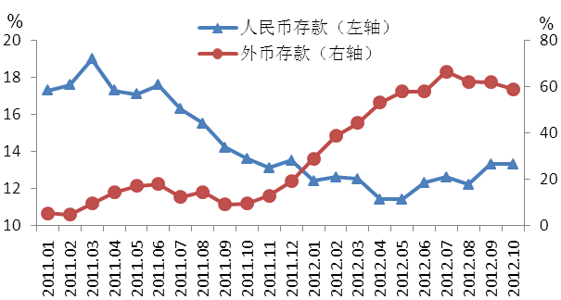
图3：人民币存款与外币存款增长情况
5. 银行体系流动性相对宽松，货币市场利率有所回落
公开市场操作与调整法定存款准备金率是央行调节银行体系流动性的主要手段。2012年上半年，央行采取下调法定存款准备金率与正回购操作相结合的政策组合来保持银行体系流动性的平稳，下半年则选择更具灵活性与主动性的滚动逆回购操作来满足市场的短期资金需求。一季度公开市场操作累计净投放资金60亿元，二季度累计净投放5233亿元，三季度累计净投放8539亿元，10月份净投放2212亿元，公开市场操作投放流动性力度不断加大。国库现金管理商业银行定期存款业务也可增加流动性投放，前10个月央行开展12期共计5900亿元，比上年同期多出2600亿元。央行释放流动性推动货币市场利率稳中有降。10月份，银行间市场同业拆借、质押式债券回购月加权平均利率为2.87%和2.82%，分别比上年末低0.88和0.93个百分点。
6.人民币汇率弹性增强，对美元出现小幅贬值
2012年，在经历了7年的升值长跑之后，人民币对美元汇率走到了历史性的关口。短期来看，人民币汇率重估已经逐步到位，加上我国经济减速、国际金融危机后续效应等影响，2011年四季度以来，人民币对美元由单边升值预期变为“有升有贬”的双向预期。面对这一形势，央行顺势加快人民币汇率形成机制改革，自2012年4月16日起，将银行间即期外汇市场人民币兑美元交易价浮动幅度由5‰扩大至10‰，将外汇指定银行为客户提供的人民币对美元现汇买卖差价幅度由1%扩大至2%。在内外因素的共同作用下，人民币对美元汇率保持双向波动，总体保持稳定，截至10月末，2012年人民币对美元中间价累计升值0.01%。
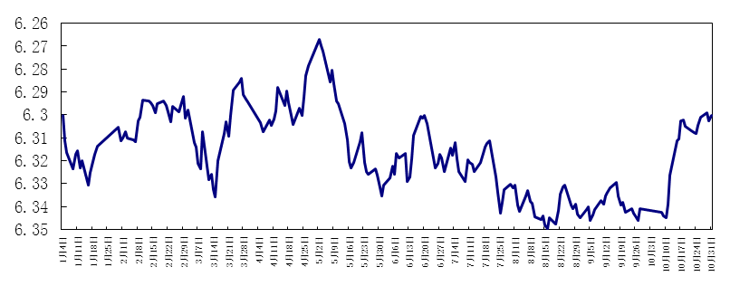
图4：2012年1-10月银行间市场人民币兑美元汇率中间价走势
二、货币政策面临多重目标，宽松效果存在多重约束
1.金融调控存在目标冲突，流动性闸门需松紧适度
2012年GDP增速逐季回落，一季度增长8.1%，二季度增长7.6%，三季度增长7.4%。虽然政府的“稳增长”政策对经济企稳起到了积极作用，但经济仍在筑底。需要看到，目前的经济减速不仅是短期需求收缩的结果，更是长期问题交织并集中爆发的结果。一是全球经济再平衡带来的外部压力持续加大，主要体现为欧美等发达国家危机四伏、经济疲软，我国出口市场需求低迷。二是支撑我国经济增长的要素条件发生变化，中长期潜在供给条件趋弱，主要体现为人口红利、入世红利消失导致潜在增长率放缓。三是长期积累的经济结构性矛盾接近临界点，严重威胁到经济增长的可持续性，具体体现为收入分配结构、投资-消费结构及产业结构失衡导致严重的产能过剩。在经济长期面临下行压力的情况下，金融调控需要适时适度“稳增长”，平滑经济减速幅度，防范“硬着陆”。
伴随经济增长放缓，通胀压力自2012年初以来也明显减轻。但通胀隐患并未完全消除，对通胀反弹仍不可掉以轻心。我国通胀的影响因素主要有：总供求相对变化、农产品涨价、货币投放、通胀预期、输入性因素。根据我们的测算，1980-1990年产出缺口率与CPI年度变化率之间的相关系数为0.78，1991-2011年两者的相关系数下降为0.34。这说明在1991年以来的最近三次通货膨胀中，总供求因素的影响力在减弱，其他因素在发挥更大的作用。按照“猪周期”三年一轮回的规律，预计本轮猪肉价格下降将在2013年结束，猪价重又开始回升。美欧日超常规宽松政策持续升级带来全球流动性的过多投放，一旦出现导致国际原油、国际粮价供给不稳的事件，输入型通胀可能卷土重来。目前货币存量过高，以猪肉为代表的农产品价格及输入性因素可能反弹，而且人口红利的衰减以及资源环境约束增强将使成本推动的涨价压力持续相当长时间，因此，未来通胀隐患仍然存在。
5月份以来，政府“稳增长”、“松银根”的政策措施对房地产市场产生刺激，不少城市地价、房价上涨，部分热点城市成交量明显回升。货币政策只是向宽松方向“微调”就立即使已调整了近两年的房地产泡沫死灰复燃，进一步调整必须考虑与房地产调控的协调。
2.跨境资本流动不确定性上升，货币政策受困于“三元悖论”
“三元悖论”近几年一直困扰我国货币政策。2005年以来，人民币持续面临升值压力，同时跨境资本大举流入。这一形势自2011年四季度以来有所改变。2012年受欧债危机深化导致国际金融市场动荡以及我国经济下行风险加大等的影响，我国外汇形势发生新变化。一是人民币对美元由单边升值变为“有升有贬”。二是跨境资本总体“由进转出”。前10个月，境内银行代客结售汇顺差377亿美元，比上年同期减少3463亿美元。三是外汇占款增速大幅放缓。前10个月，外汇占款累计增加4091亿元，同比少增2.45万亿元。以上变化说明跨境资本流向在发生变化并导致外汇占款投放大幅减少。虽然未来跨境资本流动仍存在较大不确定性，但不论是流入还是流出都会对我国货币政策产生困扰。

3.货币政策传导遇阻，宽松效果将被削弱
货币政策的调控效果具有非对称性，即紧缩货币政策对抑制通胀效果显著，而在经济低迷时，实行扩张的货币政策效果就不明显。前者就像勒紧缰绳可控制住飞奔的快马，而后者就像向前推缰绳却无法让马前行。货币政策效果的非对称性原因在于货币政策传导机制的非对称。在经济低迷时，宽松的货币政策传导更可能遭遇梗阻。一方面，企业与居民的不良预期使其投资与消费意愿不足，从而导致有效贷款需求不足。此时即便信贷政策全面放松，信贷规模也不会如期扩张。2012年新增贷款的结构呈现“企业多、住户少”、“票据融资多、中长期贷款少”的特征，表明实体经济有效贷款需求趋弱。据央行储户问卷调查，2012年二季度贷款总体需求指数为70.8%，低于上季和上年同期8.8和12.1个百分点。另一方面，经济下行带来贷款风险上升也将对银行放贷形成约束。银行业资产质量与宏观经济周期有较强反向相关性。随着经济下行，2011年四季度至2012年三季度，银行业不良贷款余额连续四个季度小幅反弹。经济下行与不良贷款拐点隐现将使银行趋于惜贷、观望。
4.信贷资金配置不合理，总量政策难解结构性矛盾
货币政策是总量政策，存款准备金率、利率、公开市场操作等政策工具的运用属于总量调控，难以解决资金的结构性矛盾。结构调整主要靠信贷政策。我国信贷资金供求一直存在结构性矛盾，主要体现为信贷投放集中于政府项目、国有企业、大型企业与传统行业，对民营企业、中小企业与新兴行业信贷支持力度不足。虽然央行与银监会一直积极引导商业银行进行“有保有压”的信贷结构调整，但信贷结构性问题仍较突出。近些年信贷资金还向房地产市场与地方政府投资项目严重倾斜，地方政府融资平台贷款与房地产贷款占全部贷款的比重均超过19%。事实上，信贷资金配置不合理根源在于经济存在结构性问题，同时也是金融体制改革与金融市场发展滞后的结果。货币政策总量宽松对信贷资金结构性矛盾束手无策，这一问题的解决短期有赖信贷政策引导，长期则需加快推进金融体制改革。
三、坚持稳健的货币政策，适时适度预调微调
2013年金融调控要继续处理好速度、结构和物价的关系，把“稳增长”放在更加重要的位置，对“控通胀”仍不可掉以轻心，在统筹考虑“稳增长”和“控通胀”的同时，适度加快“调结构”步伐。要继续实施稳健的货币政策，通过在“宽松”方向的预调微调，防止短期内经济增长过度滑坡。
1.稳健的货币政策“稳中求进”地逐步向“宽松”方向微调
2013年的货币政策，要坚持“稳中求进”的基调，坚持预调微调和“有保有压”，防止超调。货币政策在“宽松”力度选择上需协调经济增长与物价的关系，通过适度降息、降准备金率与监管政策相协调推动银行合理放贷等措施来保持需求稳定增长，防范企业与居民形成悲观和紧缩预期。经济结构性矛盾对总量政策效果的制约，要求金融调控在“宽松”方式上需兼顾总量与结构两方面。货币政策在实现总量“宽松”时，要坚持“有保有压”的差异化原则，通过信贷政策引导商业银行加大对关键行业、关键领域的资金支持。

2. 引导货币信贷平稳适度增长，保持合理的社会融资规模
虽然2012年M2增速为历史低水平，但M2存量已经突破92万亿。我国货币化进程已接近尾声，畸高的货币化率（M2/GDP）缺乏进一步提升的空间，货币存量如果进一步快速攀升会加剧潜在的通胀压力。我们认为，2013年M2增长14%较为适度，可以在保持相对宽松的资金环境的同时，防范通胀风险累积和反弹。对社会流动性闸门的控制需从“社会融资总量”角度加以把握。预计2012年新增人民币贷款约8.5万亿元，社会融资规模可达14万亿元，2013年社会融资规模与人民币贷款增加规模应与2012年基本持平。
3.加强信贷对实体经济的支持，进一步优化信贷结构
信贷投放要进一步加强对实体经济的支持力度，适度放宽贷款额度和存贷比等行政性控制，支持信贷合理增长。充分发挥信贷政策的结构性作用，做到“有保有压”。具体而言，要加大对“三农”和小微企业的信贷支持，加大对事关全局、带动性强的重大项目和战略性新兴产业、节能环保、文化传媒、现代服务业、高端制造业、自主创新、农田水利建设等的支持，保证政府在建项目和重点项目建设的资金需求，支持居民家庭首套自住购房需求，重点支持以省级平台为主开展的公租房、廉租房、棚改房等三类保障房建设，支持中低价位、中小套型普通商品房建设，坚决抑制投机投资性购房需求,严格控制对高耗能、高排放行业和产能过剩行业的贷款。
4.加强准备金率调整与公开市场操作的配合，保持银行体系流动性平稳
根据外汇占款增长情况，加强法定存款准备金率与公开市场操作的配合，保持银行体系流动性平稳。当前大型金融机构存款准备金率为20%，处于历史较高水平，有较大的下调空间。鉴于过高的法定存款准备金率将导致货币乘数过低，不利于货币信贷的增长，需要通过逐步下调存款准备金率来放松货币乘数，保证货币信贷规模合理增长。公开市场操作需兼顾外汇占款变化、市场资金需求变动、短期特殊因素等方面的需要，并与准备金率调整灵活搭配。准备金率下调可与开展正回购同时进行，在不引起市场利率上行的情况下调整到期资金结构。准备金率不动时则通过适度开展逆回购调节短期流动性，引导市场利率平稳运行。
5.择机再次小幅降息，保持人民币汇率合理均衡和基本稳定
目前，一年期存款基准利率为3%，金融机构存款利率浮动区间的上限为基准利率的1.1倍，一年期存款利率最高可达3.3%。预计2013年CPI涨幅在3%左右，温和的物价涨幅为进一步降息提供了空间。未来可择机再次小幅降息，以降低企业资金成本，改善企业的盈利预期。
目前人民币对美元汇率双向波动的预期加强。受欧债危机发展与美联储量化宽松政策推进的影响，预计2013年美元仍将保持区间震荡。应充分利用“美元区间震荡，人民币汇率双向预期加强”的机会，切实增强人民币对美元汇率双向浮动弹性，保持人民币汇率在合理均衡水平上的基本稳定。
（执笔：李若愚）

编辑部地址：北京三里河路58号国家信息中心预测部 邮编：100045
联系电话：68557122，68557123 传真：68558210
电子邮箱：gxfx@mx.cei.gov.cn

中国城投债特征分析，华泰证券研究报告，2012.10。
产出缺口是实际产出与潜在产出之差，可衡量总供给与总需求的相对变化。
“三元悖论”指本国货币政策独立性、汇率的稳定性以及资本完全自由流动性不能同时实现。
银监会数据，截至2010年11月末，全国地方融资平台公司贷款余额9.09万亿元，占当年全部人民币贷款余额的19.16%。央行数据，2012年9月末人民币房地产贷款余额11.74万亿元，占全部人民币贷款余额的19.09%。

